В филиале МОУ СОШ № 17 города Камышин Волгоградской области прошло мероприятие, посвященное всем Татьянам.
Учащиеся 6-9 коррекционных классов с удовольствием участвовали в соревнованиях и доставили зрителям огромное удовольствие.
Подготовила и провела конкурсную программу классный руководитель 7б класса Дубровина Любовь Анатольевна.
«Великолепная семёрка
в Татьянин день»
Цель: создать хорошее настроение, воспитывать взаимопомощь, дружбу, коллективизм.
Развивать ловкость, быстроту, выносливость, познавательные и мыслительные способности учащихся.
Прививать интерес к обучению.
Конкурсная программа
Ведущий: Добрый день, дорогие ребята, уважаемые взрослые! Мы собрались здесь сегодня, чтобы отметить традиционный русский праздник – Татьянин день!
Сегодня мы проведём конкурсную программу «Великолепная семёрка
в Татьянин день», и я приглашаю на сцену наших участников. Встречайте!
(выход команд)
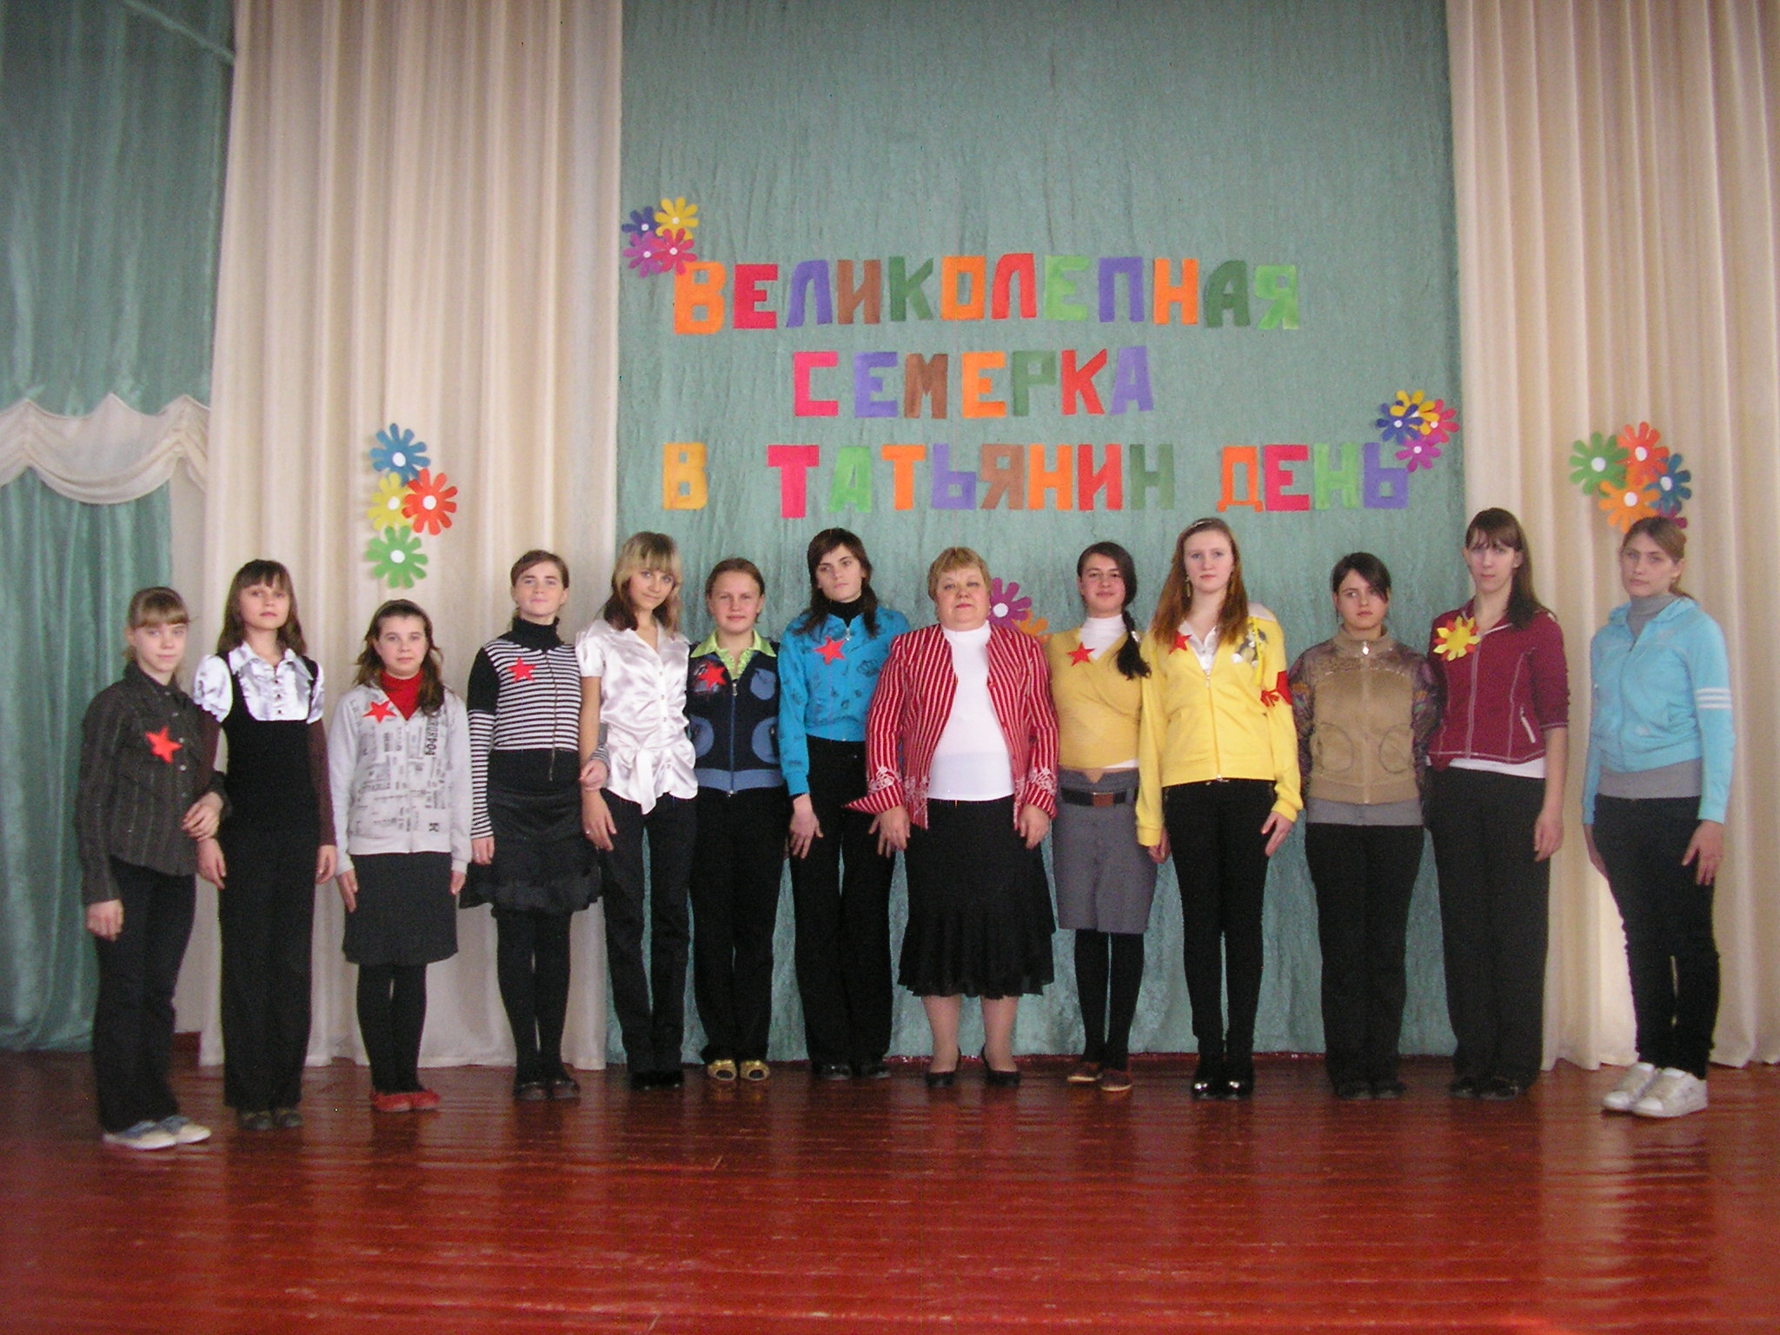
Ведущий: Хоть время массовых гуляний
Под Новый год, уже прошло,
Восьмое марта с первым маем
Ещё довольно далеко,
Но в праздничное межсезонье
Мы не впадём в тоску и лень.
Вот, просыпаемся сегодня -
Ба, на дворе Татьянин день.
Ведущий: И в первую очередь сегодня мы бы хотели поздравить наших Татьян. Так уж вышло, что у нас в школе их очень мало.
Мы от всей души поздравляем Татьяну Николаевну Каркошкину, Татьяну Владимировну Арахланову, Татьяну Ивановну Нелипенко - все Татьяны представляют наше замечательное жюри. А также мы поздравляем Татьяну Макарову и Татьяну Исаенко , Татьяну Дудакову…
Наша сегодняшняя программа называется «Великолепная семерка». Надеемся, что она даст вам возможность хорошо отдохнуть, проявить находчивость, ловкость и знания.
Представление команд. Название, девиз, эмблема.
Просим команды огласить свое название и девиз.
Команда «БЭМС» (Быстрые, Энергичные, Молодые, Симпатичные)
Наш девиз: «Неважно, что произойдёт, девчонки идут всегда вперёд!»
Команда «Улыбка»
Наш девиз: «Наш девиз всего три слова – улыбаться это клёво!»

Ведущий У каждого из вас имеется столько сведений о предмете нашего сегодняшнего разговора, что вы просто не можете не поделиться ими. А в центре внимания будет цифра «7»
Ведущий. Замечали ли вы, друзья, необыкновенную распространенность этого числа?
Разминка Вопросы «Блиц-конкурса»
1. Какой праздник отмечается 7 января? (Рождество)
2. Седьмой месяц года? (июль)
3. Седьмая буква алфавита? (Ё)
4. Седьмая нота октавы? (Си)
5. Семь героев русской народной сказки «Репка»?
(репка, дед, бабка, внучка, жучка, кошка, мышка.)
6. Единица исчисления времени, равная семи дням? (Неделя)
7. Сколько будет 7 х 2? (14)
8. Ансамбль из семи голосов или инструментов? (Септет)
1 задание. Составить слово из семи букв и показать его зрителям. Выигрывает та команда, которая быстрее справится с заданием (Татьяна)
Наше уважаемое жюри следит за великолепными семёрками
А пока наши участники составляют слова, мы поиграем со зрителями (приглашаются по семь болельщиков от каждой команды)
Игра с болельщиками «ПОЖАЛУЙСТА»
Ведущий находится в середине комнаты, делает различные движения, обращаясь к играющим с просьбой повторять их. Играющие повторяют движения только в том случаи, если ведущий прибавляет к своей просьбе слово «пожалуйста». Например, ведущий говорит: «Пожалуйста, поднимите руки». И тот, кто ошибается и повторит движение, когда не произнесено слово «пожалуйста» выходит из игры.
Ведущий. И так наши участники готовы показать нам своё слово
(Команды по очереди показывают буквы ТАТЬЯНА)
Жюри готово объявить результаты разминки и первого конкурса.
Ведущий:. Настало время проверить наши команды. Их коллективный труд
2 задание Конкурс пришей пуговицу

Ведущий: Спасибо, девушки! Вы прекрасно справились с заданием – передайте
ваши творения в жюри для подобострастной оценки.
3 задание
Составь пословицу (Семь бед – один ответ)(Семь пятниц на неделе)
Ведущий: Пока наши участники справляются с этим трудным заданием, мы послушаем частушки.
Частушки
Команды составляют и показывают пословицы.
Жюри готово объявить результаты
Ведущий: А мы спешим далее. И очередь конкурсного задания – «Практика».
Сейчас командам предстоит выполнить в нашем присутствии практическое задание по изготовлению десерта, что оценивается из расчета в 10 баллов.
(Всем командам выдаются по 4 ингредиента для десерта: яблоко, апельсин, банан и киви.) Используйте все или некоторые, как пожелаете.
Скорость, качество и вкус, вот чего мы ждем от вас!
4 задание Изготовление Десерта
Пока наши конкурсанты выполняют следующее задание, мы с болельщиками поиграем в «Угадай мелодию». (Болельщикам по очереди играется песня, и они должны спеть её). Говорить в этой игре нельзя – только петь!
Игра с болельщиками
Ведущий: Команды готовы представить жюри своё искусство, а пока жюри оценивает творения великолепной семёрки, предлагается вкусный конкурс
5 задание
Съесть палочки без рук (Приглашаются к участию в конкурсе по одному представителю команды)
Ведущий: Для счастья в жизни – нет границы! Нет границ и для нашей фантазии. И эстафету мы придумали следующую: все вы – представляете лучшую половину человечества, а чем с самого детства девчонки отличаются от мальчишек? Правильно – косичками! В детстве вам заплетали их ваши мамы, а сегодня вы сами плетете косы. Как же вы это умеете делать? Сейчас и узнаем.
6 задание
Заплети косу
7 задание
Развесь платочки (девушкам выдается семь платочков и семь прищепок. Натягиваются верёвки – каждая девушка прикрепляет платочек прищепкой к верёвке. Выигрывает Та команда, которая выполнит задание первой )
8 задание
Перемотай клубок.
Ведущий: А теперь слово нашему многоуважаемому, совсем неподкупному, очень и очень честному жюри.
(Слово жюри. Награждение)
Ведущий: Наша конкурсная программа подходит к концу.

Всем Желаем счастья и добра,
Чтоб жизнь, как день была светла,
Чтоб только радость без тревог
Переступала ваш порог.

